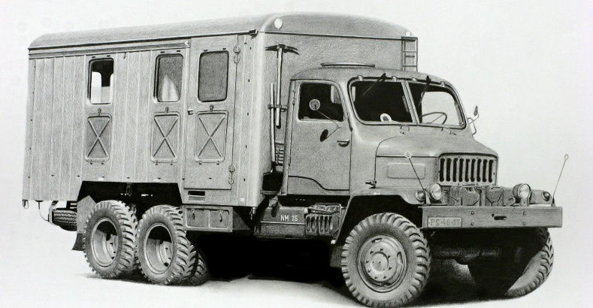
02-126 PAOM-G "Миннефтегазстрой СССР" мобильная мастерская для ремонта техники на строительстве газопровода Уренгой-Помары-Ужгород на шасси Praga V3S 6х6, мест 2+2, полный вес 9.8 тн, Татра-912-1/-2 98/110 лс, 50 км/час, AVIA ЧССР 1952/1965-85 г.

Грузовики Praga V3S можно было встретить на дорогах десятков стран мира. В СССР поставлялись в основном две версии: мобильная мастерская PAOM-G и рентген-кабинет на колёсах для борьбы с туберкулёзом в сельской местности.
В рамках своего участия в строительстве трансконтинентального газопровода Уренгой-Помары-Ужгород ЧССР поставила Миннефтегазстрою СССР несколько сот передвижных ремонтных мастерских PAOM-G на полноприводном шасси Praga V3S для ремонта и обслуживания техники занятой на строительстве. Такая практика оплаты за получаемый из СССР газ была не нова - Венгрия еще со второй половины 1970-х годов поставляла этому министерству автобусы Икарус, малиновые с надписью Миннефтегазстрой. А Болгария, ввиду отсутствия у нее какой-либо стоящей продукции, направила за период со второй половины 1960-х по конец 80-х годов несколько десятков тысяч рабочих.
Чехословацкая мастерская была хорошо оснащена, но шасси не выдерживало полевых условий работы. Через 2-3 года работы эти мастерские успешно перекочевали на шасси ЗиЛ-157 и продолжали работать еще долгое время.

Из бюллетеня технической информации за 1967 г. «Автомобили повышенной проходимости стран СЭВ»
Подвижная автомастерская "Прага В3С" для обслуживания автомобилей в полевых условиях. Мастерская в целом выпускается заводом им. К. Готвальда, г. Прага.
Мастерская обладает широкими производственными возможностями и может проводить монтажные, слесарные, токарно-шлифовальные и сварочные работы, проверять и регулировать приборы системы питания, зажигания и т.д. В комплект оборудования автомастерской входят:
- токарный станок, позволяющий обрабатывать детали диаметром до 280 мм и длиной 750 мм. Электродвигатель станка развивает мощность до 3 квт при 2800 об/мин;
- вертикально-шлифовальный станок для расточки и шлифовки ; цилиндров;
- сварочный агрегат, у которого электродвигатель и генератор установлены на одном валу. Агрегат может работать от трансмиссии автомобиля, применятся в качестве силового агрегата для привода других машин и электроинструмента. Диапазон регулировки сварочного тока 30а/15в - 320а/З0в.
- комплексный аппарат для газовой (автогенной) сварки;
- электрический вулканизационный аппарат для ремонта камер автомобильных шин, снабженный термическим регулятором. Мощность нагревательного элементу аппарата 600 вт, напряжение 220 в;
- селеновый выпрямитель с выходным напряжением 6,12,24 и 48 в, используемый для зарядки аккумуляторов;
- прибор для проверки работы форсунок;
- прибор для проверки работы свечей зажигания с диаметром 14 и 18 мм;
- пескоструйный аппарат для чистки свечей зажигания от нагара.
Питание потребителей электроэнергией обеспечивает передвижная электростанция мощностью 15 квт.-ч., которая также входит в комплект оборудования мастерской. Электростанция установлена на одноосном прицепе, буксируемым за мастерской.
На верстаках в кузове мастерской оборудованы два места для слесарных работ. В верстаках и на стеллажах имеется 26 ящиков, в которых размещаются необходимые для работы инструменты и контрольно-измерительные приборы. Для монтажных работ мастерская имеет подъемное устройство, закрепляемое при работе на переднем буфере автомобиля. Привод от лебедки автомобиля. Тяговое усилие лебедки 3000 кг, длина троса 55 м, диаметр троса 13 мм. Трос лебедки может выдаваться как с передней, так и с задней части мастерской.

Praga V3S (Vojenská 3-tunová Speciální — Военная трёхтонная специальная)
27 марта 1907 года основали «Пражский автомобильный завод» с производственными цехами в квартале Прага-Либень. Поскольку никаких собственных разработок по автомобилям не существовало, первые машины начали выпускать по закупленным у ряда известных фирм лицензиям. Так появились собранные в Праге легковые автомобили марок Isotta Fraschini, Charon, Renault и грузовики Dikomen. Грузовики играли большую роль в стратегии развития компании, и совершенству их конструкции уделялось огромное внимание.
После национализации автозавода в 1945 г., учитывая начало «холодной войны», правительство страны поставило задачу наладить выпуск нового поколения современных грузовых автомобилей двойного назначения, и в первую очередь трехосных армейских военных вездеходов.
Концепция вездехода оказалась действительно очень удачной. На автомобиле был установлен экономичный дизель Татра-912-1 с воздушным охлаждением, разработку которого вели специалисты завода «Tatra». Он представлял собой «половинку» знаменитого V-образного 12-цилиндровогодизеля модели Tatra-111, к тому времени полностью отработанного в производстве, и имел с ним множество одинаковых комплектующих. Установленный вертикально дизель располагался за передней осью, что благотворно сказалось на развесовке грузовика и повысило его проходимость на заболоченных грунтах. При рабочем объеме 7412 см3 (размерность цилиндра 110×130 мм) и степени сжатия 16,4 максимальная мощность составляла 98 л. с. при 2100 мин-1. Модификация T912-2 развивала 110 л.с.
Грузоподъемность вездехода Praga V3S с бортовой платформой ограничивалась 3,3 т при движении по грунтовым дорогам и 5,3 т — при движении по асфальту. Кроме того, в указанных условиях он мог буксировать прицеп общей массой до 4,0 и 5,5 т соответственно.
Цельнометаллическая сварная откидываемая двухместная кабина крепилась на раме в трех точках на резиновых подушках. Мощные подушки исключали передачу деформации на нее от рамы и снижали вибронагруженность.
С 1953 по 1964 г. автомобили сходили с конвейера завода «Praga». В 1964 г. завод решили перепрофилировать и превратить в крупного поставщика коробок передач, включая гидромеханические. Учитывая высокую потребность в грузовиках модели V3S, его производство было перенесено в другой район Праги — Летняны, в цеха автозавода «Avia», где продолжалось до начала 1980-х годов. В связи с покупкой этого завода южнокорейской компанией Daewoo третьим местом производства V3S стала словацкая столица Братислава. Из ворот цеха братиславского завода в 1985 г. вышел последний вездеход этой марки. Всего с 1953 по 1985 г. в Чехословакии было выпущено 61 646 экземпляров V3S.
Семейство Praga V3S было представлено добрым десятком модификаций, самыми распространенными из которых были самосвал V3S-S с цельнометаллическим кузовом объемом 2,6 м3, военный грузовик V3S-SKS с кузовом типа кунг, армейский грузовик-радиостанция R3AT, шасси с дизель-генераторной установкой PAD, автокраны AD-060 и AD-080, ремонтная мастерская SVa, передвижной флюорографический кабинет.

